**8 класс**

**Урок географии 9 апреля Миграции населения.**

Учебник, параграфы 39, 40.

Внимательно посмотреть ролик:

<https://www.youtube.com/watch?v=4NhA-eGDPXo>

и прочитать текст параграфа 39.

**1)** Пользуясь этими материалами, написать в тетради пояснения ко всем видам миграций:

а) внутренние,

б) внешние,

в) постоянные,

г) временные,

д) добровольные,

е) вынужденные.

Письменно ответить на вопросы по материалу прошлых тем:

**2)** Что такое естественный прирост? (ЕП = ….)

**3)** Что такое механический прирост?

**4)** Что такое плотность населения, в каких единицах измеряется?

**5)** Выполните одно из заданий ОГЭ:

Миграция населения Российской Федерации со странами СНГ

в 2009–2010 гг. (человек)

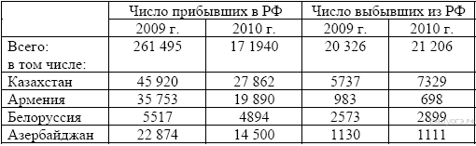

Какое из четырёх утверждений, характеризующее миграцию населения между РФ и странами СНГ в 2009–2010 гг., верно?

(укажите верный ответ и поясните его)

1) Число прибывших в Россию из Азербайджана в 2010 г. превышало число прибывших в 2009 г.

2) Число выбывших из России в Белоруссию в 2010 г. превышало число выбывших в 2009 г.

3) Число выбывших из России в Казахстан в 2010 г. было меньше, чем число выбывших в 2009 г.

4) Число прибывших в Россию из Армении в 2009 г. было меньше, чем число прибывших в 2010 г.

Письменную часть выполнить до 15 апреля в тетради, подписать.

Фото прислать преподавателю на электронную почту [valeriya-nsk@mail.ru](mailto:valeriya-nsk@mail.ru)